Atmung

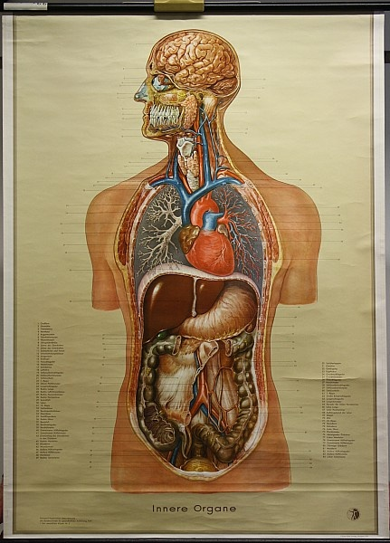

"[Dieses Foto](https://owl.museum-digital.de/index.php?t=objekt&oges=1561&navlang=de)" von Unbekannter Autor ist lizenziert gemäß [CC BY-SA-NC](https://creativecommons.org/licenses/by-nc-sa/3.0/)

*Wofür atmen wir?*

* Um Sauerstoff aufzunehmen
* Um unsere Organe und Flüssigkeiten zu bewegen

Sauerstoff brauchen wir als Katalysator in den Zellen um Energie zu gewinnen. Ohne Sauerstoff können wir nur wenige Minuten überleben. *Pro Tag wird ca. die Hälfte des Körpergewichtes eines Erwachsenen ATP (Adenosintriphosphat= Energie) produziert (aus Zucker, Fett, Eiweiß).*

Bei der Einatmung ziehen wir die Luft durch die Nase (Befeuchtung, Reinigung, Wärme) oder den Mund, durch den Rachen in die Luftröhre. Über die Hauptbronchien nach rechts oder links in die Lungenlappen, schlussendlich bis in die Alveolen, in denen der Gasaustausch stattfindet. Das Blut wird mit Sauerstoff angereichert und zu den Zellen transportiert, CO² wird aus dem Blut abgegeben und über den gleichen Weg wieder ausgeatmet.

*Pro Einatmung ca. ½ Liter Luft, 12-18 Atemzüge pro Minute. Bei voller Ein- und Ausatmung bewegen wir ca. 3,5-6 Liter Luft (Vitalkapazität).*

Die Atmungsorgane (Nase bis in die Alveolen) sind mit Schleimhaut ausgekleidet, um den Widerstand klein zu halten bzw. Keime sofort mit dem Schleim einzuschließen und wieder nach draußen zu befördern.

Die Lunge liegt gut geschützt im Brustkorb und ist mit dem Lungenfell umhüllt. Im Brustkorb herrscht ein Unterdruck, damit die Lungenbläschen (Alveolen) geöffnet bleiben.

Die Atmung wird durch die Bewegung des Zwerchfells gesteuert. Unterstützt wird es durch die Rippenmuskulatur und Bauchmuskulatur. Auf dem Zwerchfell liegen die Lunge und das Herz, darunter befinden sich Nieren, Leber, Bauchspeicheldrüse, Magen, Milz und Teile des Dickdarms.

Über die Atembewegung werden alle Bauchorgane bewegt. Bei der Einatmung durch Druck des Zwerchfells nach unten, bei der Ausatmung durch Sog nach oben. Diese Bewegung ist für die Funktion der Organe sehr wichtig.

Durch das Zwerchfell laufen auch Gefäße. Zum einen die Aorta, die Hauptarterie - aus welcher der ganze Körper mit nährstoff- und sauerstoffreichem Blut versorgt wird - und die Hauptvene, die aus dem Körper sauerstoffarmes und mit CO² angereichertes Blut, Abbaustoffe und Giftstoffe zu den Entgiftungsorganen (Leber und Nieren) und wieder zum Herzen transportiert. Dieser Transport wird zum einen durch die Pumpbewegung des Herzens und der Gefäße selbst bewerkstelligt, zum anderen größeren Teil durch die Bewegung des Zwerchfells.

Ebenfalls durch das Zwerchfell geht die Speiseröhre bzw. der Mageneingang, welcher über Zwerchfellschlaufen verschlossen wird (Reflux, Zwerchfellbruch).

In unserem Körper gibt es 4 dieser vertikal ausgerichteten Ebenen: das Zwerchfell, der Beckenboden, obere Begrenzung des Brustkorbs und im Gehirn. Laufen diese Ebenen als Einheit, wird unser Körper optimal und ohne viel Anstrengung versorgt und entstaut.

*Wie kann ich die Atmung unterstützen:*

* Einatmen und währenddessen bis 5 zählen und Ausatmen und währenddessen bis 5 zählen. Mehrmals hintereinander und öfters am Tag.
* In alle Körperregionen atmen: vom Brustkorb über den Bauch, in den Rücken, ins Becken, über die Beine bis in die Fußsohlen, über die Arme bis in die Handflächen und Fingerspitzen. Der ganze Körper atmet.
* Die Atmung als Pendel für den Körper nutzen, die Atmung schwingen lassen, bis sich ein Gleichgewicht einstellt:
* Oberhalb des Bauchnabels und unterhalb des Bauchnabels
* Rechte Körperseite und linke Körperseite
* Vorderseite des Körpers und Rückseite
* Spaziergänge in guter Luft (der Wald reinigt die Luft, am Berg) und auf die Atmung und den eigenen Rhythmus achten.
* Das Raumklima beobachten: genug Feuchtigkeit, genug gelüftet (vorm Schlafengehen, morgens)
* Ausreichend trinken (ca. 1l Wasser je 30kg Körpergewicht) damit alle Schleimhäute gut arbeiten können. Schleimhäute generell vor Austrocknung schützen!! (Hitze, Kälte, Staub, Heizluft)

*Über die Elemente der TCM:*

das Lungensystem gehört zum Element Metall. Lunge und Dickdarm gehören in diesem Element zusammen. Der Herbst gehört als Jahreszeit dazu, das Immunsystem und die Haut können Zeiger eines Ungleichgewichtes sein. Aus Sicht der Ernährung mag dieses Element gerne Suppen und Eintöpfe: Kartoffeln, Kürbis, gedünstetes Gemüse. Ungern Milchprodukte (wegen der Verschleimung), Gegrilltes, Gepökeltes, scharf angebratene Speisen.

Diesem Element werden auf geistiger Ebene folgendes zugeordnet:

Wie setze ich meine persönlichen Grenzen bzw. wie kann ich mich abgrenzen?

Wie sehr bin ich in der Vergangenheit?

Wie gehe ich mit Trauer um?

Wie organisiert muss mein Leben sein?

„Ich achte, akzeptiere und respektiere mich selbst und andere, wie sie sind“